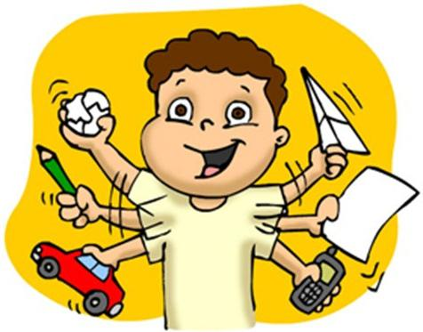
У вашего ребенка чрезмерная двигательная активность?

У вашего ребенка чрезмерная двигательная активность? Неспособность удерживать сосредоточенное внимание на материале, который нужно усвоить в течение определенного времени? Тогда это для Вас!
Ребенок с чрезмерной двигательной активностью, какой он?
Ребенок, который проявляет чрезмерную двигательную активность, не может удерживать внимание на выполнении одной задачи, приводит к тому, что ребенок переключает свое внимание на другое дело, пытается выполнить одновременно несколько дел.
Невнимательность, отвлекаемость проявляются в том, что ребенок способен удерживать внимание лишь в течение нескольких минут, он бросает действие, которое требует определенного времени выполнения, не доводит его до конца, не слушает объяснений, легко отвлекается на побочные раздражители. Ребенку трудно долго концентрировать внимание, легко переключается на другое дело, снижена избирательность внимания.
Чрезмерная двигательная активность проявляется в 1-2 годы жизни. У таких детей (попрыгунчики) резко выражен двигательный импульс к бесцельным непрерывным движениям, прыганию.
Ребенок раньше начинает ходить, забирается в любые места, хватает все, что попадается на глаза, за ним постоянно нужно присматривать. Все, что он хватает, тут же бросается, то есть моторная активность бесцельна. Ребенок во все вмешивается, постоянно ерзает, не может спокойно сидеть на одном месте даже короткое время. В незнакомой обстановке эта двигательная активность может затормозиться из-за волнения.
Импульсивность проявляется в действиях по принципу «здесь и сейчас», ребенок не обдумывает свои действия, поступки опережают намерения. Дети не соблюдают правил поведения, из-за этого высока вероятность получения травм. Ребенок ходит во время занятия, в игре не соблюдает правила, легко вмешивается в разговор, у него отсутствует самоконтроль. Импульсивным детям сложно планировать свои задачи, им трудно логически обосновать свои действия.
Как можно помочь детям с повышенной двигательной активностью?
Нужно перестроить окружающую среду путем упрощения, уменьшения количества интенсивности отвлекающих факторов, повышения ясности объяснений и четкости постановки задач.

Рекомендации
- Давайте указания спокойно, четко.
- Если Вы просите ребёнка что-либо сделать, не просите двух и более вещей одновременно.
- Желательно строго соблюдать распорядок дня, часы приема пищи, отхода ко сну.
- Хвалите ребёнка за те дела, задания, где он смог сконцентрировать своё внимание хотя бы небольшое время.
- Не ругайте ребенка за ошибки, неорганизованность, забывчивость, отвлекаемость, импульсивность, а проанализируйте его поведение. То есть выражайте своё неодобрение по поводу плохих поступков, не давайте оценку личности ребёнка. Но ни в коем случае не «читайте мораль» (это ни к чему не приведет).
- Приобщайте ребенка к занятиям (танцами, плаванием, рукоделию). Подобные занятия дисциплинируют ребенка, помогают расходовать «лишнюю» энергию.
- Если самостоятельно Вам сложно организовать ребенка, если Вас беспокоит его поведение, поможет консультация специалиста. Сделать это необходимо, поскольку новые негативные формы поведения могут закрепиться в привычку. Проблема решаема и без применения медикаментов.

Игры на снятие излишней двигательной активности
Я дрозд – ты дрозд…
Эмоциональное сближение детей, ребенка и родителей, воспитание умения чувствовать состояние других, сопереживать. Участники стоят по двое друг напротив друга, повторяют вслед за взрослым стихотворные строки.
Я дрозд (показывает на себя),
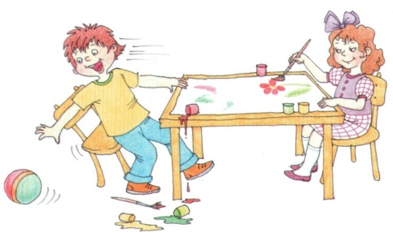
Ты дрозд (показывает на товарища и т.д.),
У тебя нос, у меня нос,
У меня щечки гладки,
У тебя щечки гладки,
У меня губки сладки,
У тебя губки сладки,
Я твой друг, ты мой друг,
Мы любим друг друга!
(Участники в паре обнимаются.)
Мы веселые мартышки.
Участники встают в круг и показывают друг другу движения.
Мы веселые мартышки,
Мы играем громко слишком,
Все в ладоши хлопаем и ногами топаем.
Надуваем щечки, скачем на носочках
И друг другу даже языки покажем.
Оттопырим ушки,
Хвостик на макушке,
Пальчик поднесем к виску
И подпрыгнем к потолку.
Шире рот откроем – «А»,
Рожицы состроим.
Как скажу я слово «три»,
Все с гримасою замри.

Час – нельзя и час – можно…
Установление правил, дать детям возможность делать все, что они захотят, но по установленному сигналу прекратить действия, Детям дается возможность делать все, что они захотят, но по установленному сигналу прекращают действия, прибирают за собой игрушки и т.д.

Слушай хлопки!
Участники двигаются свободно или ходят по кругу. Когда ведущий хлопает в ладоши определенное количество раз, участники принимают соответствующую позу (на 10 -20 сек)
1 хлопок - поза «аист» ( ребенок стоит на одной ноге, поджав другую)
2 хлопка - поза «лягушка» (присесть, пятки вместе, ноги врозь и колени в стороны, руки – между ногами на полу).
3 хлопка – участники возобновляют движения (ходьба)
Рекомендации: До начала игры рекомендуется прорепетировать позы, хлопки. Желательно что бы участники двигались свободно.

Замри.
При выполнении большинства основных видов движения необходима устойчивость равновесия. В этом плане полезны игры, в которых ребенку нужно сохранить позу с опорой на одну или обе ноги. Следует приучать детей осмысленно относиться к достижению точности и правильности выполнения движений или позы, соответствия их образцу. Контроль и оценка, как собственной позы, так и позы других позволяют понять связь между позой и картинкой.
Для игры необходимо сделать карточки со схематичным изображением различных поз человека.

По сигналу ведущего участники произвольно двигаются. По сигналу "Стоп" он показывает одну из картинок, а участники, глядя на не, замирают в подобной позе.

Помахали, побежали, почесали, постучали

Помахали ручкой маме,
Пусть на ужин нас не ждет.
Мы в поход идем с друзьями,
Кто боится не пойдет!
Ручки, ручки,
Ножки, ножки.
Побежали по дорожке,
Развернулись на опушке,
Почесали ручкой, ушки.
Постучали кулачками
И захлопали глазами
Прыг на месте, скок в обрат,
Ускоряем дружно шаг.

Ручки, ручки,
Ножки, ножки.
Побежали по дорожке,
Развернулись на опушке,
Почесали ручкой, ушки.
Размахнулись тихонько,
Рубим дерево в лесу.
Тянем за уши слоненка,
Ковыряемся в носу.
Ручки, ручки,
Ножки, ножки.
Побежали по дорожке,
Развернулись на опушке,
Почесали ручкой, ушки.

Завертелись как волчок,
Наклонились на бочок.
Постучали по макушке,
Улыбнулись подружке.
Почесали чью-то спину
И присели отдохнуть.
Распрямились как пружина,
Побежали снова в путь.
Ручки, ручки,
Ножки, ножки.
Побежали по дорожке,
Развернулись на опушке,
Почесали ручкой, ушки.
Солнечный зайчик»
Взять фонарик или зеркало. Показать ребенку, как от него на стене появляется желтое пятно. Это - «солнечный зайчик». Предложить детям поймать ладошками зайчика. Если, зайчик окажется на полу – можно поймать его ногами.
Скачут побегайчики
Солнечные зайчики.
Мы зовем их – не идут,
Были тут – и нет их тут.
Прыг, прыг по углам,
Были там – и нет их там.
Где же побегайчики-
Солнечные зайчики?

Зайка беленький сидит
Участники сидят на стульчиках или скамейках по одной стороне комнаты или площадки. Ведущий говорит, что все они зайки, и предлагает им выбежать на полянку. Участники выходят на середину комнаты и приседают на корточки.
Зайка беленький сиди
И ушами шевелит.
Вот так, вот так
Он ушами шевелит.
Дети шевелят кистями рук, подняв их к голове.
Зайке холодно сидеть,
Надо лапочки погреть.
Хлоп, хлоп, хлоп, хлоп,
Надо лапочки погреть.
Со слова «хлоп» и до конца фразы дети хлопают в ладоши.
Зайке холодно стоять,
Надо зайке поскакать,
Скок-скок, скок-скок,
Надо зайке поскакать.
Со слов «скок-скок» и до конца фразы дети подпрыгивают на обеих ногах на месте.
Кто-то (или мишка) зайку испугал,
Зайка прыг... и ускакал.

«Солнечные зайчики»
Ведущий с помощью маленького зеркала пускает солнечного зайчика и произносит стихотворение:
Солнечные зайчики
Играют на стене,
Поманю их пальчиком,
Пусть бегут ко мне.
Ну, лови, лови скорей.
Вот он, светленький кружок,
Вот, вот, вот – левей, левей!
Убежал на потолок.
Дети ловят зайчика на стене. Ведущий направляет его пониже: дети любят подпрыгивать, стараясь поймать зайчика. Эта игра вызывает у детей большую радость, особенно если удается рукой поймать солнечного зайчика.
Игра "Бумажные снежки"
Раздать детям листы бумаги и попросить смять их в комочки объясняя малышам, что мять можно только ненужную бумагу. Затем предложить малышам поиграть в "снежки".
Раз — слепила я комок,
Кругленький и крепкий.
Два — метнула я снежок
И попала в Светку!
Я бегу, как от огня:
Светка целится в меня!
В эти зимние деньки
Весело играть в снежки!

